**[Урок 4. Как начать жить экологично](http://maradmin.ru/%d0%bc%d0%b0%d1%80%d1%8c%d1%8f%d0%bd%d1%81%d0%ba%d0%be%d0%b5-%d0%bf%d0%be%d1%81%d0%b5%d0%bb%d0%b5%d0%bd%d0%b8%d0%b5/%d1%8d%d0%ba%d0%be%d0%bb%d0%be%d0%b3%d0%b8%d1%8f/%d1%83%d1%80%d0%be%d0%ba-4-%d0%ba%d0%b0%d0%ba-%d0%bd%d0%b0%d1%87%d0%b0%d1%82%d1%8c-%d0%b6%d0%b8%d1%82%d1%8c-%d1%8d%d0%ba%d0%be%d0%bb%d0%be%d0%b3%d0%b8%d1%87%d0%bd%d0%be/)**

Чтобы спасти планету, не обязательно ехать добровольцем на край земли, защищать тропические леса от вырубки или бороться с мусором в Тихом океане. Это, конечно, тоже хорошо, но многое можно сделать в своём городе и в своей школе. Можно начать с соблюдения пяти базовых правил экологичной жизни. А ещё они помогут сэкономить. Ведь экология всегда идёт об руку с экономией, не знали?

Пять базовых правил экологичной жизни

**1. Выключайте воду**  
Не обязательно, чтобы вода из крана текла всё время, пока вы чистите зубы, моете посуду или принимаете душ. Закрывайте кран, если она вам не нужна. Иначе много воды уходит впустую.

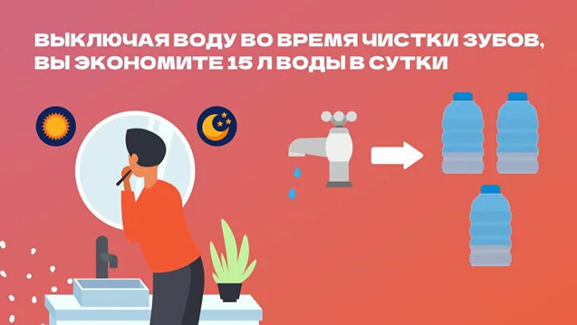

**2. Сдавайте на переработку пластик и макулатуру**  
Пластик, который считается одной из главных проблем, можно сдавать на переработку. Из него делают новые вещи: от упаковки и одежды до скамеек и детских горок.  
Чтобы научиться готовить пластик к переработке, достаточно запомнить одно простое правило. Это правило трёх «С»: сполоснуть, сжать, сдать. А дальше – дело техники. Просто поставьте дома второе ведро и найдите ближайшие контейнеры для раздельного сбора. Многие адреса можно посмотреть на карте «Полезный город». Кроме пластика на переработку можно сдать стекло, металл, бумагу, картон и даже старую одежду, батарейки.

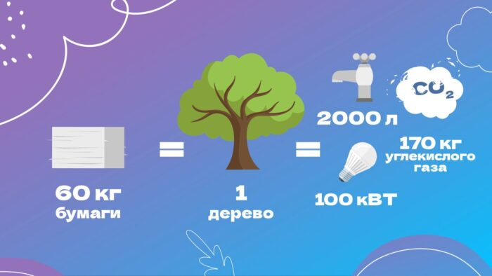**3. Ходите в магазин со своим пакетом или сумкой**  
Самый экологичный и экономный вариант – сумки для покупок из ткани. Свои варианты с яркими принтами есть у многих брендов, а если не жаль времени, можно сшить сумку самому. И вообще почти всем одноразовым вещам (не только пакетам) есть многоразовые альтернативы: многоразовая бутылка для воды, термокружка, стеклянные и металлические соломинки для напитков, тканевые носовые платки, ухочистка (мимикаки).

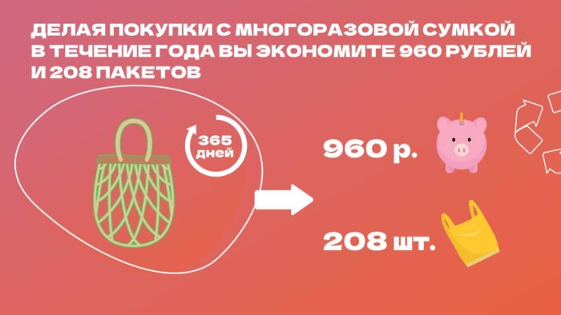

**4. Выключайте из розеток бытовую технику, которую не используете**  
Многие думают, что подключенная к розетке бытовая техника не расходует электричество, если не работает. Это не так. Энергию потребляет даже ваше зарядное устройство, оставленное в розетке. Неважно, подсоединили вы к нему телефон или нет. До 95% электричества в таком случае уходит просто на нагрев зарядки впустую.

**5. Шеринг**  
Это слово происходит от английского to share – делиться. Простыми словами, это любая передача «из рук в руки». В соцсетях зарегистрировано много групп, где люди отдают даром ненужные им вещи. У вас дома накопилось много таких? Отдайте тем, кто ими ещё воспользуется. Может, себе что-то присмотрите.

Игровая индустрия – за экологию

Даже компьютерные игры работают на защиту окружающей среды. Вот некоторые игры:

**1. Eco**  
Качественный симулятор развития общества. Здесь всё от сбора до лазеров. Для победы вам необходимо учитывать загрязнение атмосферы, почвы и воды, колебания популяций животных и обращать внимание на изменение климата.

**2. Before We Leave**  
Стратегия про человечество, вышедшее из бункера после конца света. Игроку придётся справляться с последствиями глобальных экологических катастроф.

**3. The Sims 4: Eco Lifestyle**  
Рациональное потребление, повторное использование и утилизация отходов пришли в… Симс. Для строительства дома можно использовать солнечные панели, ветряные турбины и даже коллекторы росы, чтобы получать энергию и воду. Можно посадить вертикальный сад – обеспечить себя фруктами.

**4. Surviving Mars**  
В игре необходимо колонизировать и озеленить Марс. Игра поможет получить знания об экономном потреблении в мире ограниченных ресурсов.

**5. ANNO 2070 и ANNO 2205**  
Экономические стратегии, где нужно развиваться после глобальных катаклизмов. Затронута и тема освоения луны с созданием замкнутых экосистем.

**6. Frostpunk**  
Также стратегия, но уже в условиях глобального похолодания. Жёсткая игра: придётся выбирать между экономией ресурсов и человечностью.

**7. Flotsam**  
И ещё одна игра в жанре симулятора выживания. Игроку предстоит вылавливать мусор из океана и использовать его для строительства плавучего поселения.

А что, если попробовать пройти миссию в вашей школе? И подсчитать, сколько вы выбрасываете бумаги за учебный год? Может, и сбор макулатуры получится наладить.

Как в школе организовать постоянный сбор макулатуры

1. Сначала нужно подготовить ёмкости для сбора бумаги. Чтобы не тратить деньги, лучше всего взять старые картонные коробки. Их можно спросить в любом магазине. Коробку лучше подписать: коробка для сбора бумаги. По желанию – оформить рисунком.
2. После этого нужно договориться с администрацией школы. В этом может помочь любой учитель.
3. Затем необходимо запустить в школе рекламу. Можно нарисовать яркие плакаты, где будут указаны цели и задачи макулатурного квеста, подробно описать исследование. Лучше всего поставить конкретную цель. Например, собрать 60 килограммов бумаги за неделю. Две таких недели спасают ровно одно дерево, экономят 4000 литров воды, 200 кВТ энергии и 340 килограммов углекислого газа, которые не попадут в атмосферу.
4. Плакат лучше повесить в самом многолюдном месте в школе. Периодически обновлять на нём информацию. Например, сколько уже собрано макулатуры и сколько деревьев спасено.
5. Поставить яркие коробки для бумаги по кабинетам.
6. Ежедневно собирать и взвешивать собранную бумагу.
7. Помимо коробки для макулатуры, можно поставить ёмкость для сбора батареек и лампочек.

Топ-экологичных школ мира

1. Школа искусства, дизайна и медиа в Сингапуре. Крыша школы – зелёный ковёр. Трава впитывает дождевую воду и создаёт охлаждающий эффект. Стены здания из стекла, грань между внутренним и внешним стирается – природа проникает прямо за парту.
2. Школа в Вольфхагене, Германия. Эта школа работает на солнечных батареях. Школа находится в здании бывшего оружейного цеха Второй мировой войны. Балки ещё тех времён, зато солнечные панели самые современные – производят 225 кВт экологически чистой энергии в час.
3. Marcel Sembat High School (Соттевиль-ле-Руан, Франция). Eco-friendly школа располагается в небольшом городке Соттевиль-ле-Руан на севере Франции. При строительстве архитекторы руководствовались идеей, что дети проводят слишком много времени в стенах скучных каменных зданий и совсем забывают, что такое природа. Чтобы вернуть школьников в природную среду, дизайнеры решили максимально озеленить школьное пространство. Тут каждый сантиметр территории чем-нибудь засажен.
4. The Island School на Багамских островах. Прямо на территории школы есть завод по производству биотоплива – на нём всё и работает. А ещё цистерны для сбора дождевой воды и опять же солнечные батареи. В школе своя ферма, куда уходят пищевые отходы из столовой, а некоторые занятия проходят прямо на пляже. Ученики и учителя считают, что их школьные наработки помогут изменить систему управления отходами не только на Багамских островах, но и в других странах.
5. На острове Бали посреди тропического леса единственная в мире Green School, миссия которой – учить детей сохранять планету. В ней всё сделано из бамбука, а занятия проходят на свежем воздухе. Green School на полном самообеспечении, сама вырабатывает электричество из реки Аюнг, в школе свой органический сад и заповедник, где поддерживают популяцию вымирающего вида птиц. Учителя учат создавать предметы искусства из одноразовых бумажных тарелок и пластиковых бутылок, дети проходят темы природных катаклизмов, исследуют вулканы и землетрясения. Очищают океан от пластика и рассказывают туристам об опасности мусора для природы.

Книга, положившая начало экологическому движению

«Дом без отходов: как сделать жизнь проще и не покупать мусор» – одна из лучших книг, которая положила начало целому движению Zero Waste, или «Ноль отходов». Его идея – избегать образования отходов вообще вместо того, чтобы придумывать, что с ними делать потом. Автор книги – француженка Беа Джонсон. Она утверждает, что жизнь без отходов возможна. Отходы её семьи за год уместились в одной крохотной банке! Как им это удалось, Беа рассказала в своей книге.

Как присоединиться к движению Zero Waste

**Сократить потребление**  
Чем меньше покупаешь, тем меньше выбрасываешь. Можно обойтись? Откажитесь. Это же правило относится к бесплатным листовкам, газетам, соломинкам для напитков и другим «бонусам». Важно отказаться от покупки того, что точно станет мусором: воздушные шары, упаковка, которую не переработать.**Перейти на многоразовые альтернативы**  
Заменить одноразовые вещи из пластика на экологические альтернативы. Но для начала будет отлично просто отказаться от одноразовых пакетов.**Покупать вещи из вторых рук**  
Это не только экологично, но и модно. В винтажных магазинах и на блошиных рынках почти всегда можно найти необычную одежду и аксессуары. Если у вас в городе таких нет, что-то интересное можно найти по хэштегам в соцсетях или на досках объявлений типа «Яндекс.Объявления», «Авито», «Юла», «Барахла.нет».

**Использовать долго**  
Экосумка только тогда экологична, когда она долго служит. Иначе её экологический след будет больше, чем у пакета. А ещё можно заняться апсайклингом. Это создание новых предметов из старых вещей. Например, переделать джинсы в юбку, сделать из Лего подставку для ключей, смастерить полку из старого скейта.

**Меньше – не всегда хуже**  
Отдавайте предпочтение качественным вещам. Дешёвые быстро приходят в негодность. Лучше одна вещь из натуральной ткани, чем три худи, которые быстро потеряют форму и будут пылиться в шкафу.

Экологическая политика России

В России современную систему обращения с отходами формирует Российский экологический оператор. Основная цель – сделать так, чтобы основная часть отходов не захоранивалась, а использовалась повторно – в качестве вторсырья.

Сейчас специалисты заняты тем, что определяют места, где отходы образуются. И рассчитывают, где и как их нужно собирать, сортировать, перерабатывать. Это называется «федеральная схема обращения с отходами». По сути, создаётся путеводитель по отходам в масштабах всей нашей страны.

Чтобы отходы не захоранивали на полигонах, а перерабатывали, в России построят 850 новых объектов инфраструктуры. За четыре года только предприятий, на которых мусор будут сортировать, появится 350. А ещё на странице Российского экологического оператора в инстаграм [@ppk_reo](https://www.instagram.com/ppk_reo/) можно первыми узнавать все последние и интересные новости из сферы обращения с отходами. Как переработать Rolls-Royce, создать футбольное поле из упаковок от чипсов, как заменить привычные бытовые вещи на экологичные.